**Особенности жизнедеятельности дрожжей**

Автор:

Классен Антон Владиславович,

МБОУ «Федоровская СОШ № 5»,

11 «б» класс,

Сургутский район, гп. Федоровский

Научный руководитель:

Гуторова Оксана Валериевна,

учитель биологии

МБОУ «Федоровская СОШ № 5»

Сургутский район

2021 год

Содержание

Введение …………………………………………………………………………… 3

1. Теоретическая часть ………………………………………………………. 4
   1. Этимология и систематика дрожжей …………………………………………4
   2. История открытия дрожжей …………………………………………………. 4
   3. Особенности строения и жизнедеятельности дрожжей ……………………. 4
   4. Жизненный цикл дрожжей …………………………………………………... 5
   5. Дрожжи в хлебопекарном производстве ………………………………. . …. 6
2. Практическая часть ………………………………………………………...7
   1. Лабораторное оборудование для проведения эксперимента ……………….7
   2. Подготовка и проведение эксперимента …………………………………….7
   3. Результаты исследования ……………………………………………………..7

Выводы …………………………………………………………………………….. 8

Заключение …………………………………………………………………………8

Список используемой литературы и источников ………………………………..9

Приложения ………………………………………………………………………...9

Введение

**Актуальность исследования**: Хлеб, пирожки, булочки…. Огромное количество людей обожают выпечку. Всегда интересно наблюдать за дрожжевым тестом, оно увеличивается в размерах, способно «убежать», как живое существо. Но, хозяйки часто расстраиваются, тесто не подошло, выпечка получилась не пышная, пахнет дрожжами. Что нужно знать, чтобы тесто всегда получалось объемным и вкусным? В этой работе мы попытались ответить на эти вопросы.

**Цель работы**: Экспериментальным путем подтвердить влияние некоторых факторов (концентрации сахара и температуры питательного раствора) на дыхание дрожжей.

**Объект исследования**: Дрожжи (*Saccharomyces cerevisiae*).

**Предмет исследования**: Дыхание дрожжей.

**Задачи:** 1) выявить оптимальную концентрацию раствора сахара для дыхания дрожжей; 2) определить оптимальную температуру питательного раствора для дыхания дрожжей.

**Гипотеза**: т.к. водный раствор сахара является питательной средой для выращивания пекарских дрожжей, следовательно:

1. Увеличение концентрации сахара в растворе приведет к увеличению концентрации углекислого газа в исследуемой системе. Мы докажем зависимость дыхания дрожжей от концентрации сахара.
2. Растворы с различной температурой приведут, либо к увеличению, либо к уменьшению интенсивности дыхания дрожжей. Мы докажем зависимость интенсивности дыхания дрожжей от температуры.

**Методы исследования**: Изучение литературных источников, лабораторные исследования, анализ полученных данных.

**Практическая значимость**: В ходе работы экспериментальным путем удалось определить влияние сахаров на дыхание дрожжей и выяснить оптимальную концентрацию сахара в растворе дрожжей.

**Новизна исследования** заключается в том, что впервые были проведены независимые лабораторные исследования, в ходе которых были выявлены оптимальные значения температуры питательной среды и концентрации сахара в ней для дыхания дрожжей.

1. Теоретическая часть
   1. Этимология и систематика дрожжей

**Термин «дрожжи» родом из древнегреческого языка, которое передает само понятие — тревога, беспокойство.** Согласно этимологическому словарю Крылова Г.А., «дрожжи» - общеславянское слово, возникшее на базе *дрожжие*, от основы *дрозг,* сохранившейся в некоторых славянских языках (в словенском drozga — «отвар солода»). Первоначальное значение — «гуща, выжимки». На Английском языке слово дрожжи звучит как «yeast» что означает — пена, выделять газ, кипение [3] .

С точки зрения микробиологии дрожжи – это высшие одноклеточные немицелиальные неподвижные грибы. Хлебопекарные дрожжи (пекарские) относятся роду сахаромицеты *Saccharomyces*. Главным биохимическим признаком этих дрожжей является то, что они сбраживают сахара с образованием этилового спирта и диоксида углерода.

Согласно, Википедии, вид Пекарские дрожжи (*Saccharomyces cerevisiae*) относят:

Домен: Эукариоты

Царство: Грибы

Подцарство: Высшие грибы

Отдел: Аскомицеты

Класс: Сахаромицеты

* 1. История открытия дрожжей

История появления дрожжей берет свое начало вместе с первыми упоминаниями о выпечке хлеба и пивоварении в древнем Египте, которые датированы 6000 годом до нашей эры [3]. В Китае 3 тысячи лет назад из продукта брожения дрожжей получали крепкие спиртные напитки. Люди считали, что процесс брожения происходит сам собой. Только в 1680 году нидерландский натуралист Антони ван Левенгук, рассматривая под микроскопом каплю бродящего пива, впервые увидел клетки дрожжей. И только в в 70-х гг. XIX в. Великий французский микробиолог Луи Пастер доказал, что именно дрожжи вызывают брожение [2].

* 1. Особенности строение и жизнедеятельности дрожжей

Дрожжевая клетка имеет все основные структуры, которые присущи любой эукариотной клетке: ядро, цитоплазма, митохондрии, Аппарат Гольджи, вакуоли, рибосомы. В то же время, она обладает особенностями, свойственными только грибам. А именно, у них, как и у растений, есть клеточная стенка, состоящая из хитина. Но в клетке отсутствуют хлоропласты, и накапливается гликоген, как у животной клетки.

Для дыхания дрожжевым клеткам нужен кислород. Но многие их виды, могут временно обходиться и без него и получать энергию за счет брожения (бескислородное дыхание), образуя при этом спирты. Это главное отличие дрожжей от бактерий [4].

Дыхание дрожжей, сложный процесс биологического окисления, происходящий в клетке *дрожжей* и сопровождающийся выделением энергии. По типу дыхания дрожжи относятся к факультативным анаэробам.Факультативные анаэробы [5]— организмы, энергетические циклы которых проходят по бескислородному пути, но способные существовать при доступе кислорода, в отличие от облигатных анаэробов, для которых кислород губителен. В процессе аэробного дыхания дрожжи, окисляя глюкозу, получают энергию, из которой клетки используют для своей жизнедеятельности 10—25%. Остальная энергия выделяется в окружающую среду в виде тепла. Именно поэтому температура «бродящего сусла» выше температуры окружающей среды. В анаэробных условиях дрожжи получают энергию за счет бескислородного дыхания, т. е. брожения. *Брожение спиртовое* — один из путей анаэробного превращения углеводов; при этом глюкоза практически полностью расщепляется дрожжами до этилового спирта и СO2 с одновременным накоплением высших спиртов и др. продуктов обмена и выделением незначительной части энергии.

* 1. Жизненный цикл дрожжей

Жизненный цикл у дрожжей свя­зан с чередованием вегетативного размножения, при котором увеличивается количество клеток, роста их массы и спорообра­зования. Различают 5 основных стадий (фаз) развития дрожжей: на­чальную, логарифмическую, стационарную, голодания и отми­рания:

1. Начальная стадия (лаг-фаза) — это период с момента по­падания дрожжей в питательную среду до начала экспоненци­ального прироста их биомассы. Эта стадия связана с незначи­тельным размножением дрожжевых клеток. Они увеличиваются в размере, накапливают белки, нуклеиновые кислоты, энергич­но синтезируют ферменты, приспосабливаются к окружающей среде. Лаг-фаза продолжается 10—20 ч.
2. Логарифмическая фаза характеризуется максимальной ско­ростью размножения дрожжей. Размер клеток при этом мини­мальный, но они обладают наиболее высокой физиологической активностью, расходуют все питательные вещества на образо­вание новых клеток. Происходит прирост дрожжевой биомассы. Продолжительность второй фазы зави­сит от окружающих условий и генетических качеств культиви­руемой расы дрожжей и составляет от 1—2 до 4—5 суток.
3. Стационарная фаза (фаза брожения) характеризуется по­стоянным числом живых организмов. Спиртовое брожение про­исходит бурно и продолжается до тех пор, пока в среде есть сахар. Клетки дрожжей становятся крупнее, в них откладыва­ются питательные вещества в виде капелек жира и гликогена.
4. Стадия голодания наступает с прекращением брожения. При этом дрожжи еще какое-то время продолжают свою жизнедеятельность за счет запасного гликогена, несколько повы­шая содержание спирта в среде. Затем размеры клеток умень­шаются, их содержимое приобретает зернистое строение, обо­лочки уплотняются, в клетках видны капельки жира, хорошо выраженные ядро и вакуоль. Клетка сохраняет жизнеспособ­ность.
5. Стадия отмирания завершает жизненный цикл дрожжей. В этот период снижается количество живых и растет число мертвых клеток. У мертвых клеток плазма отделяется от кле­точных оболочек и собирается в центре.

Спорообразование — процесс полового размножения клеток. Он происходит при достаточной влажности, запасе питательных веществ и доступе кислорода. Спорообразующие клетки — аскоспоры возникают в результате полового слияния двух дрожже­вых клеток и деления оплодотворенного ядра. В одном аске образуются 1—4, иногда 8 спор. Они устойчивы к высушива­нию и другим неблагоприятным условиям внешней среды. На свежей питательной среде споры прорастают и снова превращаются в почкующиеся клетки [6].

* 1. Дрожжи в хлебопекарном производстве

В хлебопекарном производстве дрожжи применяют для создания пористой структуры теста. Дрожжевые клетки в процессе своей жизнедеятельности используют содержащиеся в муке питательные вещества и выделяют углекислый газ и некоторые другие продукты обмена, разрыхляющие опару и тесто.

В настоящее время в хлебопекарной промышленности используются жидкие, отечественные прессованные (ГОСТ 171-81), вырабатываемые специализированными и спиртовыми заводами, и сушеные (ГОСТ 28483-90 и ТУ 10-0334585-90), молоко дрожжевое (ТУ 10-033-4585-3-90), а также быстрорастворимые (инстантные) импортного производства при наличии гигиенического заключения Минздрава [7].

1. Практическая часть
   1. Лабораторное оборудование для проведения эксперимента

Для проведения эксперимента мы использовали следующее лабораторное оборудование и материалы:

1. Цифровой датчик углекислого газа PASCO
2. Зонд для датчика температуры
3. Емкость для эксперимента «Фотосинтез»
4. Регистратор данных SPARK SLS
5. Три конические колбы с водой температурой + 100, + 300, + 600 С
6. Пекарские дрожжи «Воронежские».
7. Компьютер с установленной программой SPARKvue
   1. Подготовка и проведение эксперимента
8. Собираем установку: для этого подключаем цифровой датчик углекислого газа PASCO к регистратору данных SPARK SLS.
9. Готовим три одинаковых порции пекарских дрожжей (по 1 чайной ложке).
10. Готовим водные растворы сахара по 50 мл с 5%, 15%, 30% с одинаковой температурой + 250 С.
11. Готовим три колбы с 15%-м раствором сахара температурой + 100, + 300, + 600 С.
12. В емкость для фотосинтеза поочередно наливаем полученные растворы, подключаем температурный зонд, затем, датчик углекислого газа PASCO, включаем регистратор данных и производим измерения в течение 5 минут на каждый опыт [1].
    1. Результаты исследования

Данное исследование проводилось в 2019 году. Результаты исследования отображены в таблице № 1 «Концентрация углекислого газа, выделившегося в результате дыхания дрожжей, в растворах сахара с различной концентрацией при температуре 250С » и таблице № 2 «Концентрация углекислого газа, выделившегося в результате дыхания дрожжей, в растворах сахара с концентрацией 15-% процентов при разных температурах».

Таблица № 1 «Концентрация углекислого газа,

выделившегося в результате дыхания дрожжей, в растворах

сахара с различной концентрацией при температуре 250С ».

|  |  |
| --- | --- |
| Концентрация раствора сахара | Концентрация углекислого газа через 5 минут (ч/млн) |
| 5-% раствор | 3207 |
| 15-% раствор | 4477 |
| 30-% раствор | 1382 |

Таблица № 2 «Концентрация углекислого газа,

выделившегося в результате дыхания дрожжей, в

растворах сахара с концентрацией 15-% процентов

при разных температурах ».

|  |  |
| --- | --- |
| Температура раствора сахара | Концентрация углекислого газа через 5 минут (ч/млн) |
| 100 С | 417 |
| 300 С | 10717 |
| 600 С | 6777 |

См. Фото в приложении.

Вывод

Мы провели эксперименты с растворами сахара различной концентрации и разной температуры. Пронаблюдали влияние концентрации раствора сахара и его температуры на дыхание дрожжей. Установили, что оптимальная концентрация сахара – 15%; оптимальная температура для жизнедеятельности дрожжей – 300 С.

Заключение

Полученные данные подтверждают нашу гипотезу:

1. Небольшие добавки сахара активизируют дрожжи, однако содержание сахара выше 15% угнетает их жизнедеятельность.
2. Чем выше температура, тем активнее становятся дрожжевые клетки. Они начинают быстро размножаться. Наибольшая активность дрожжей наблюдается при температуре + 300 С. При температуре + 600 С газообразование, вызываемое жизнедеятельностью клеток, быстро снижается. Это объясняется тем, что в диапазоне температур от + 45 до + 500 С начинается массовая гибель дрожжей.

Исходя из этого, дрожжевое тесто необходимо готовить в интервале температур от 250 до + 30 0С и на питательном растворе с концентрацией сахара не более 15%. Именно при этой температуре дрожжи энергично сбраживают сахар с выделением углекислого газа. Температура +300 С является компромиссной между скоростью процесса брожения и качеством теста. В будущем планируем продолжить исследования и выявить влияние ультрафиолетового облучения, рафинированного масла, сливочного масла, поваренной соли, яичного белка и желтка на метаболизм дрожжей.

Список используемой литературы и источников

1. Петрова О.Г. Учебное пособие по организации и проведению лабораторных работ на уроке биологии с цифровыми лабораториями PASCO (в соответствии с ФГОС С(П)ОО). – М.: Полимедиа, 2015.
2. Энциклопедия для детей. Т.2. Биология/ под ред. М.Д. Аксенова. – М.: Аванта+, 1998г.
3. <https://ekoshka.ru/kogda-pojavilis-drozhzhi/#i-8>
4. <http://microbak.ru/obshhaya-xarakteristika-mikrobov/gribi/drozhzhi.html#stroenie-kletki-drozhzhej>
5. <https://cyberpedia.su/7xb16f.html>
6. <http://vinocenter.ru/stadii-zhizni-drozhzhej.html>
7. <https://nomnoms.info/drozhzhi-hlebopekarnye/>

Приложения

Измерения, графики полученные в ходе эксперимента:

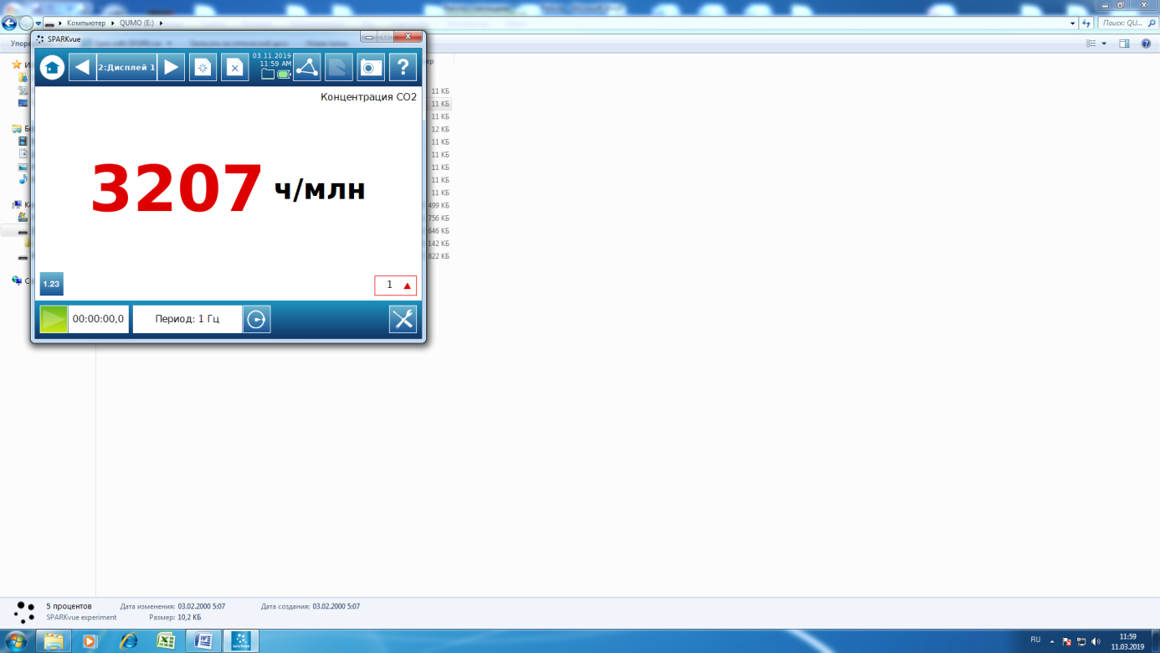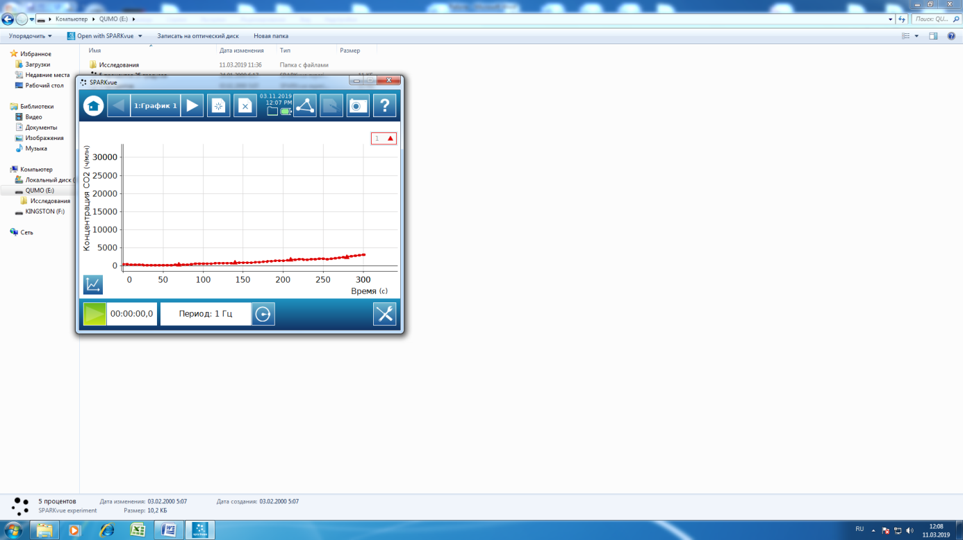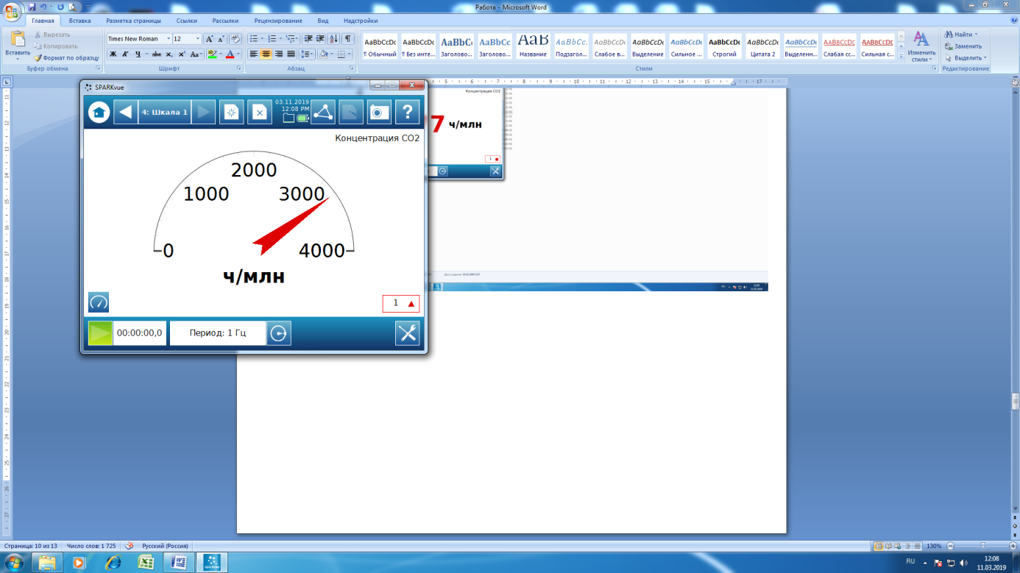

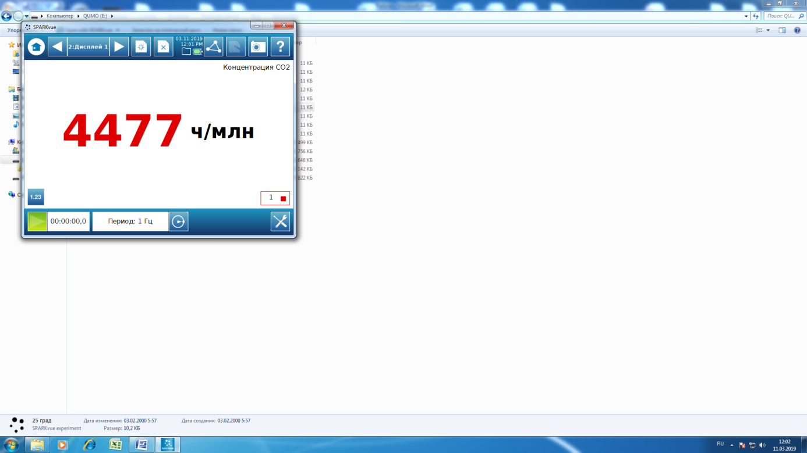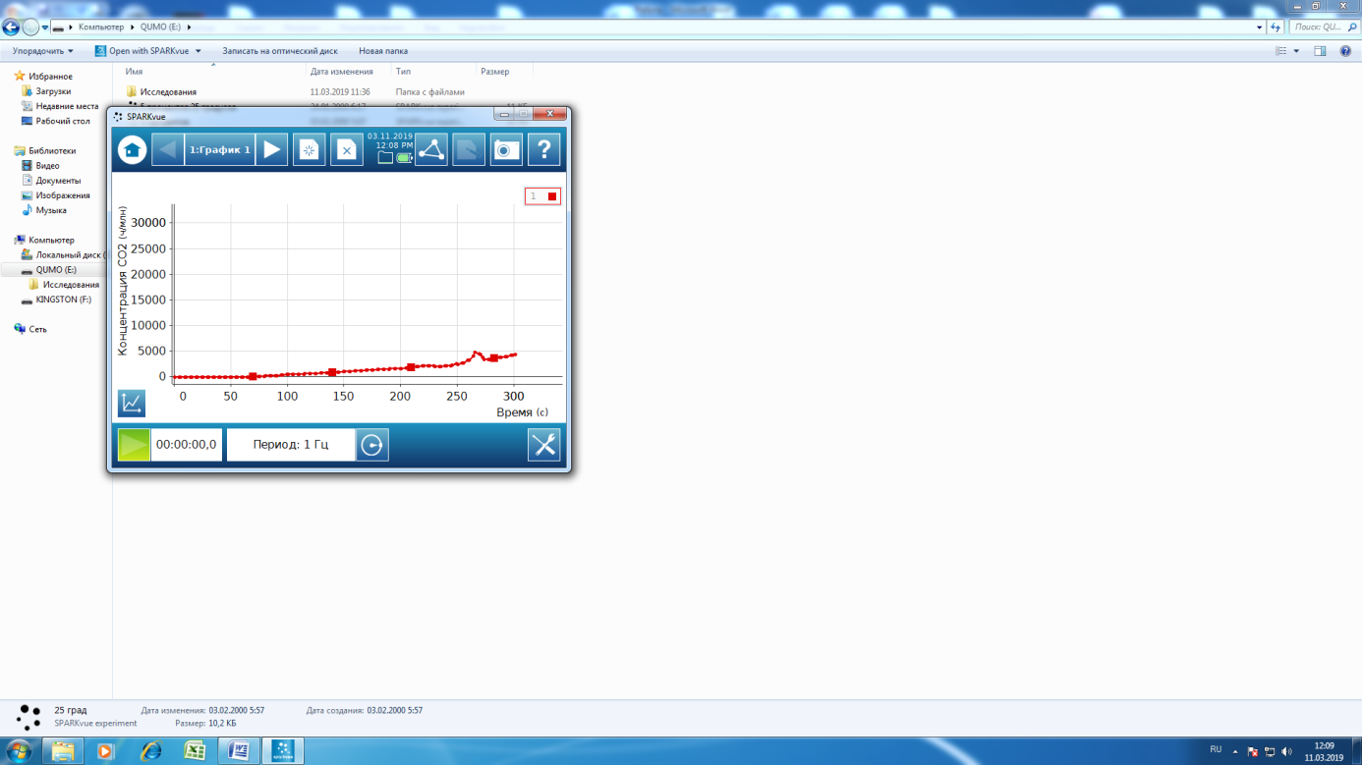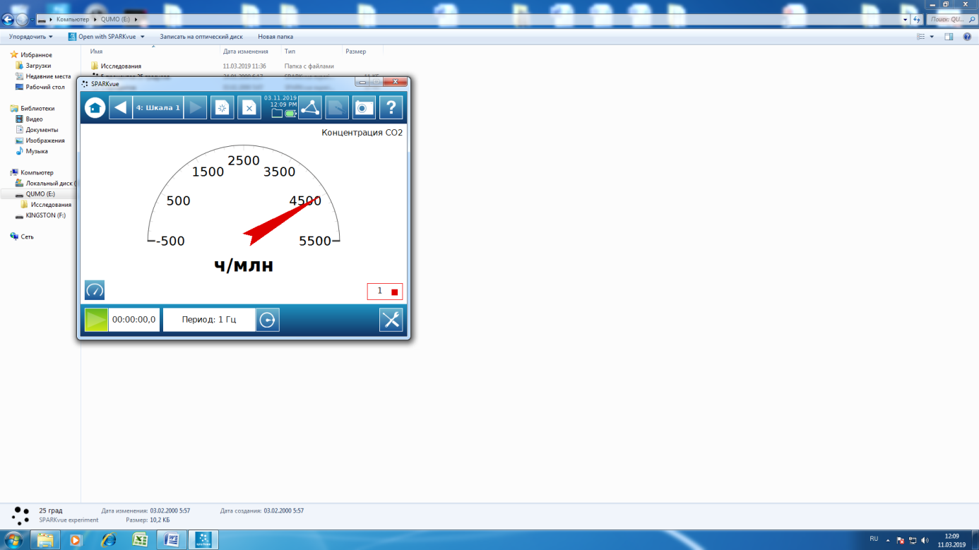

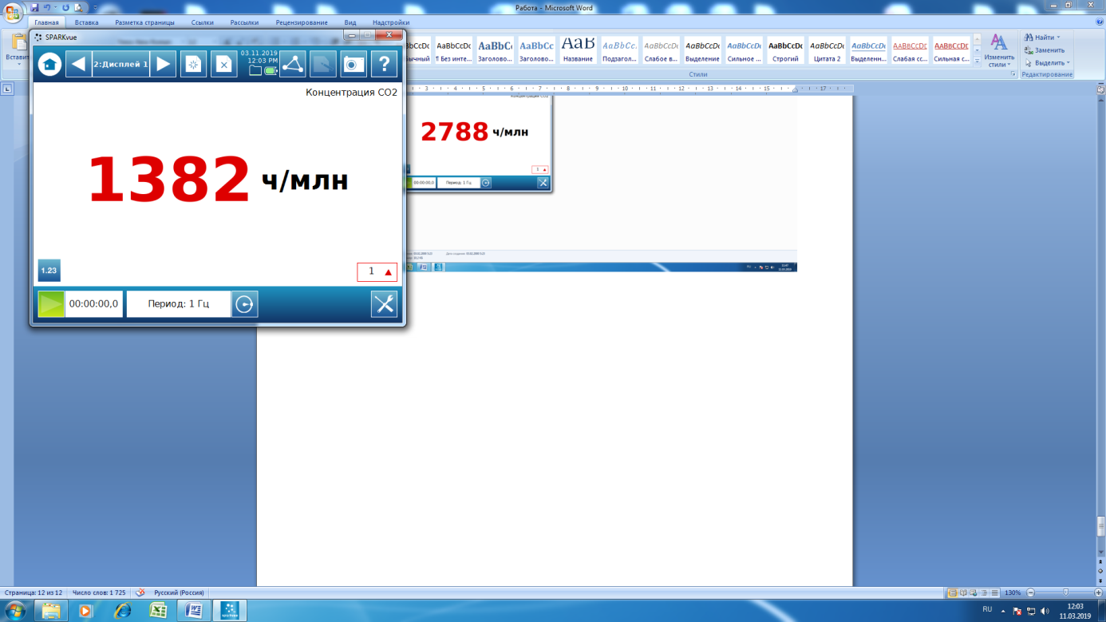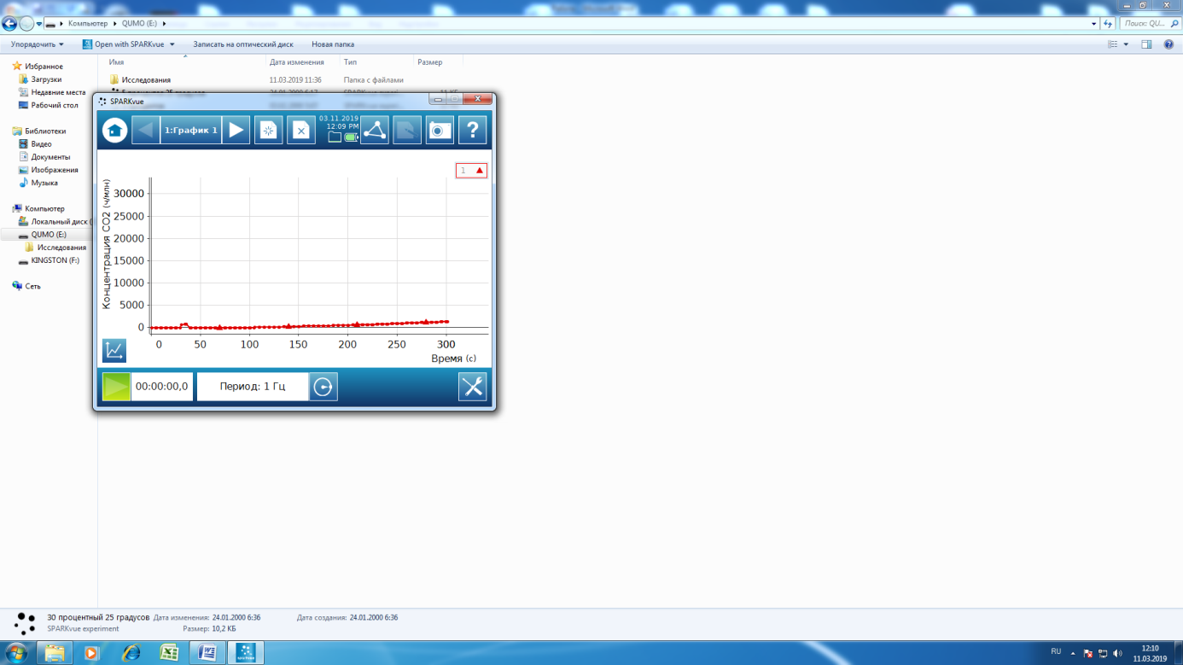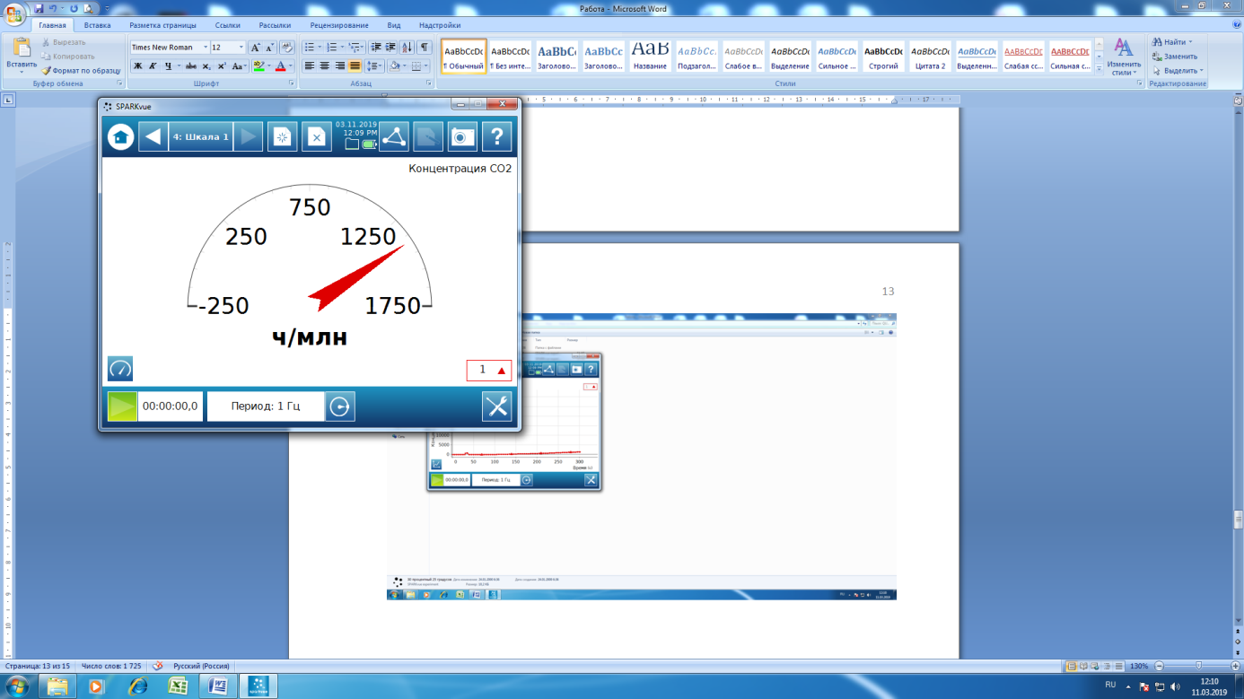

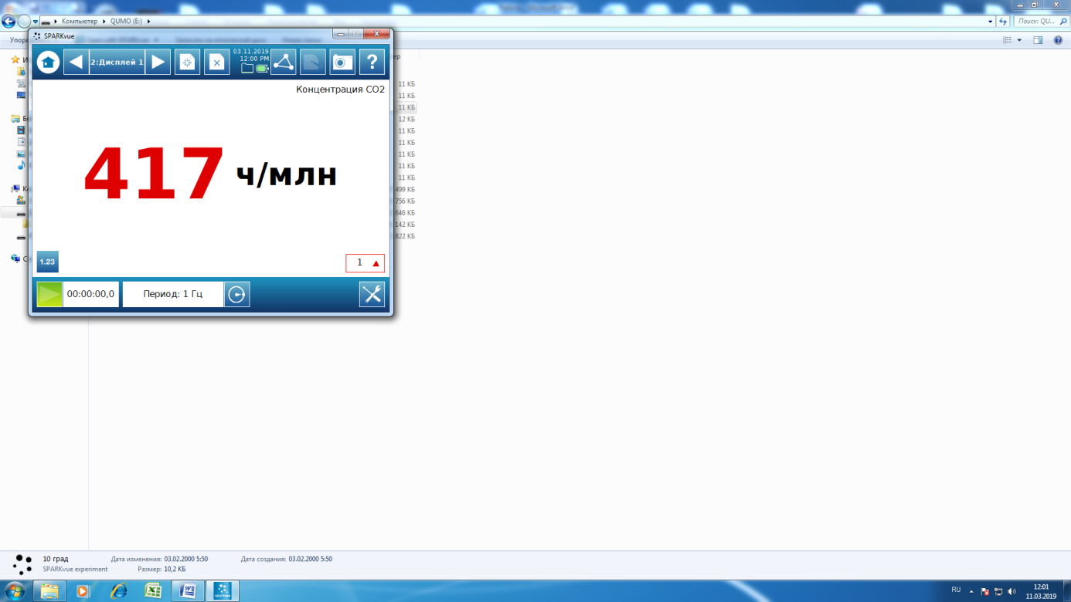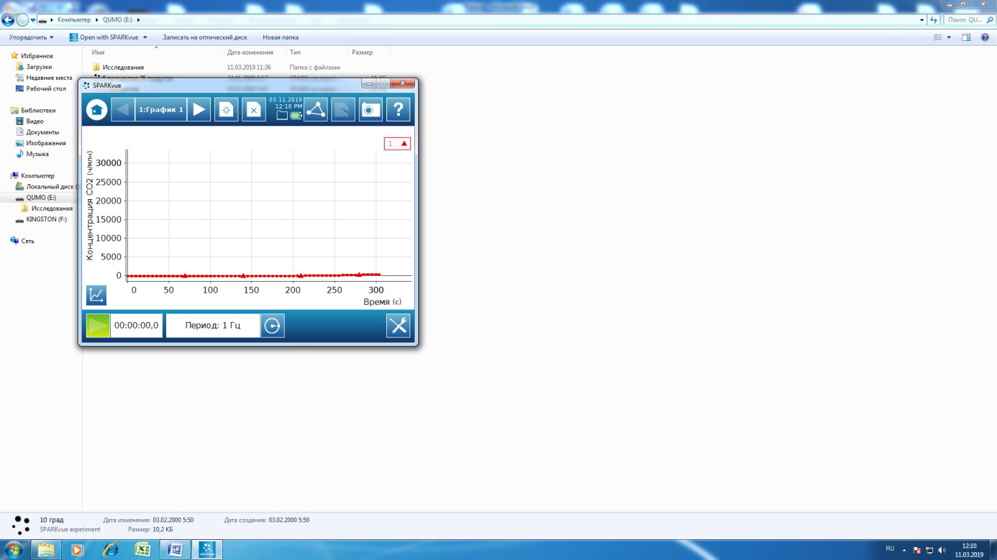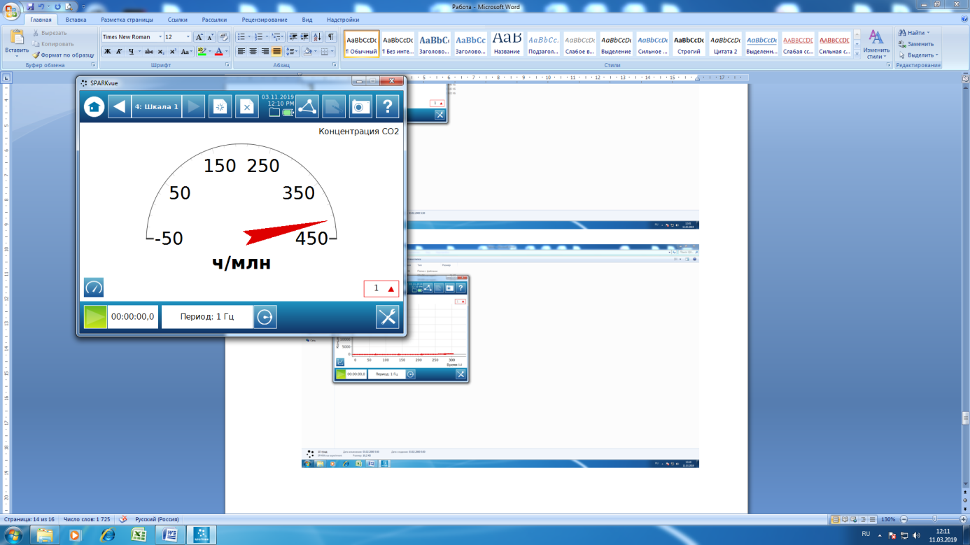

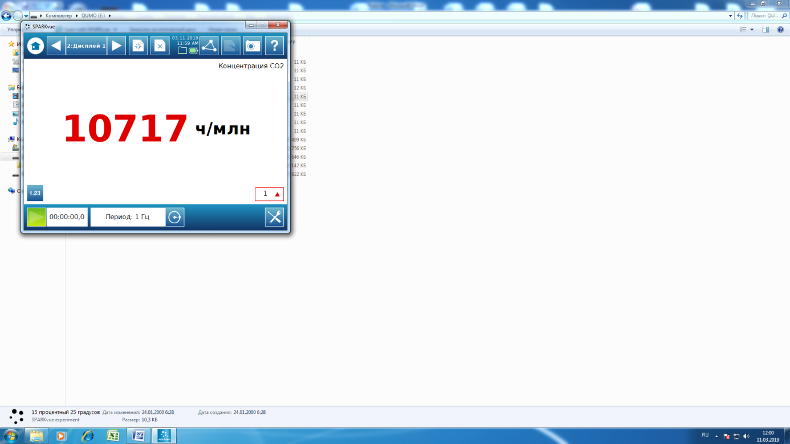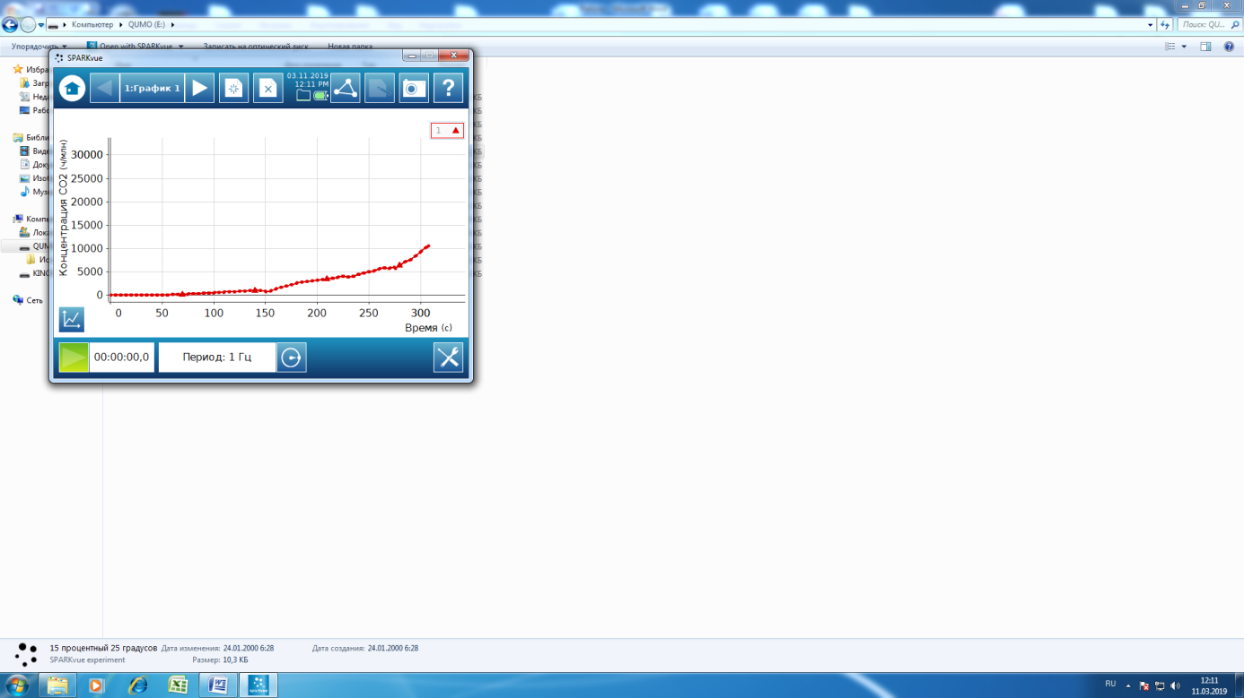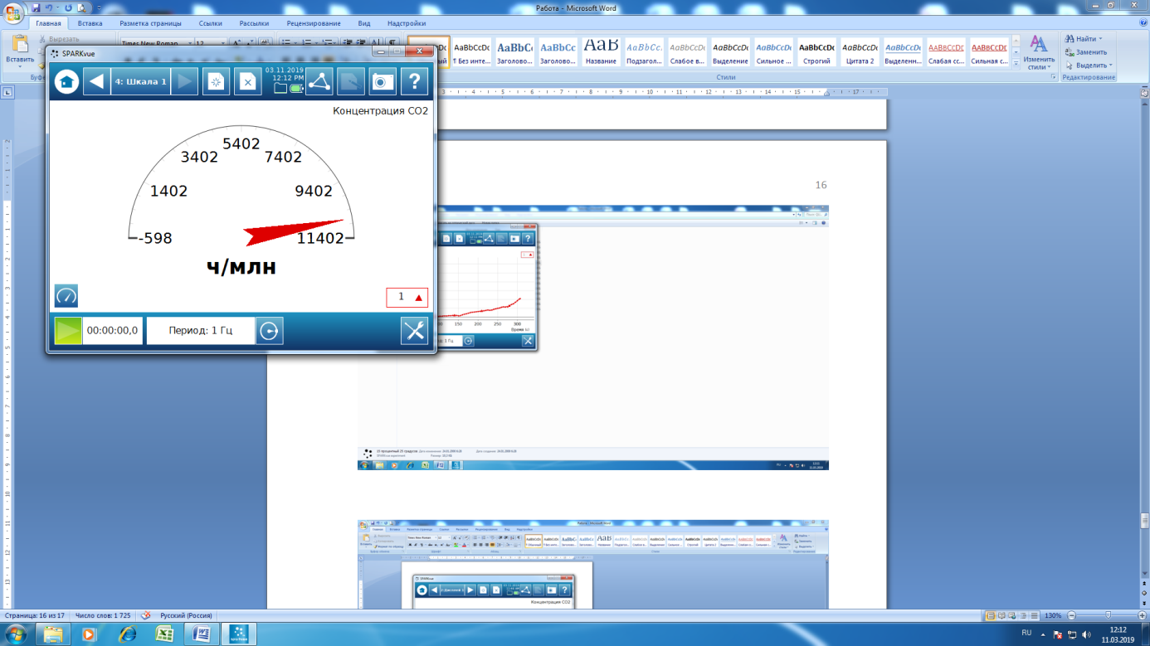

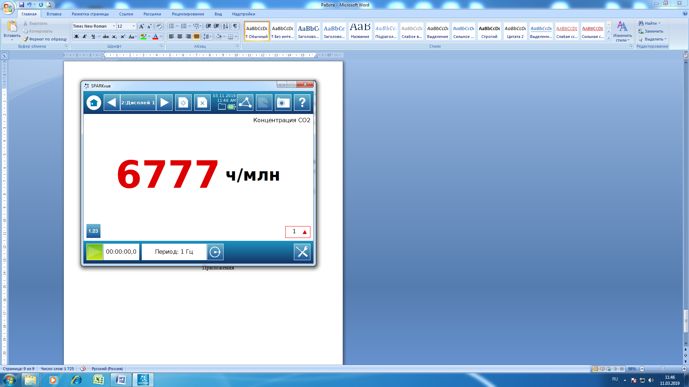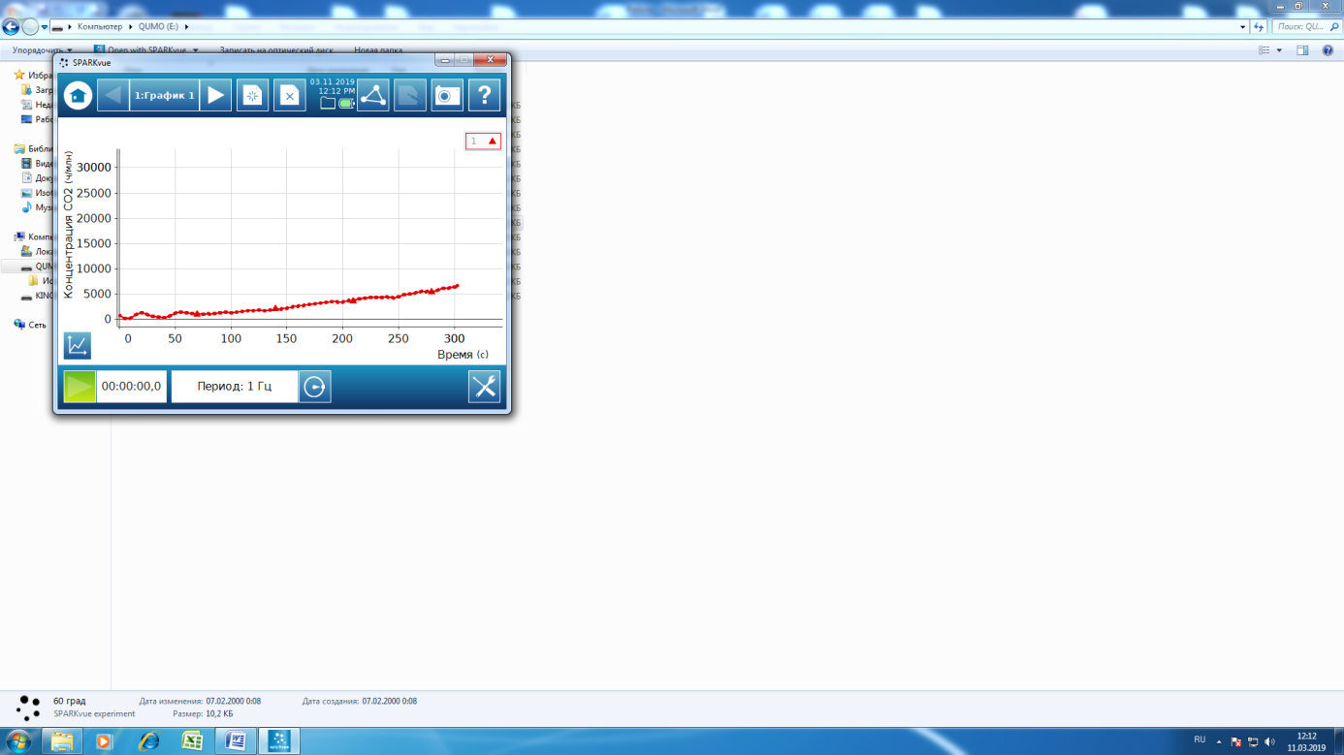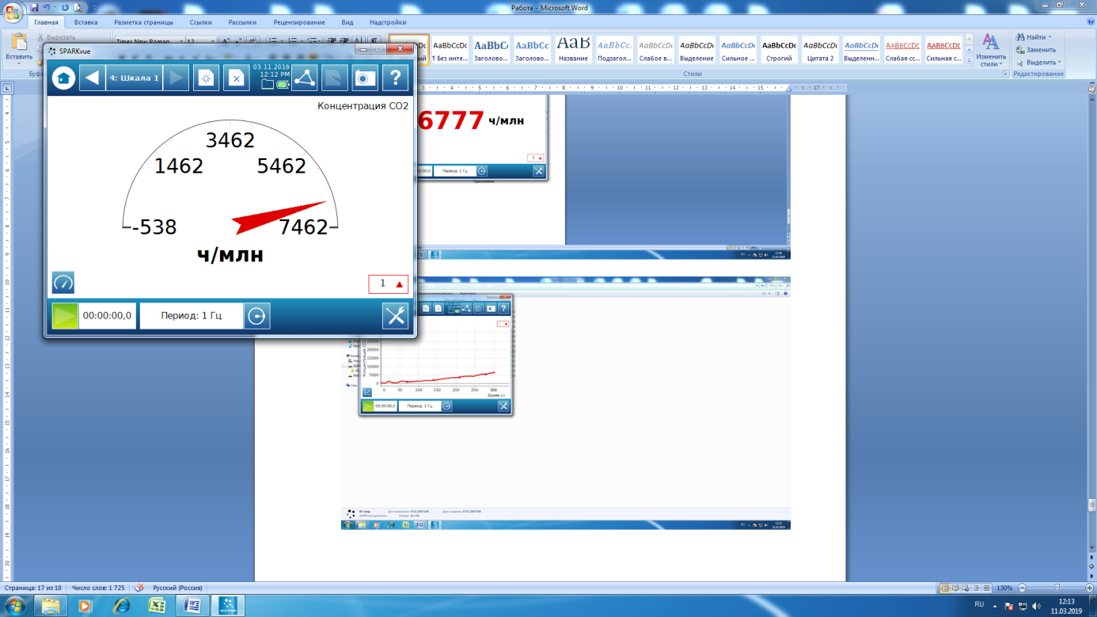

Фото экспериментальной части:

